Werkblad: Vaardigheden – Handigheidjes in Word – Stap 1

Naam: __________________________ Klas: __________

WERKSTUK

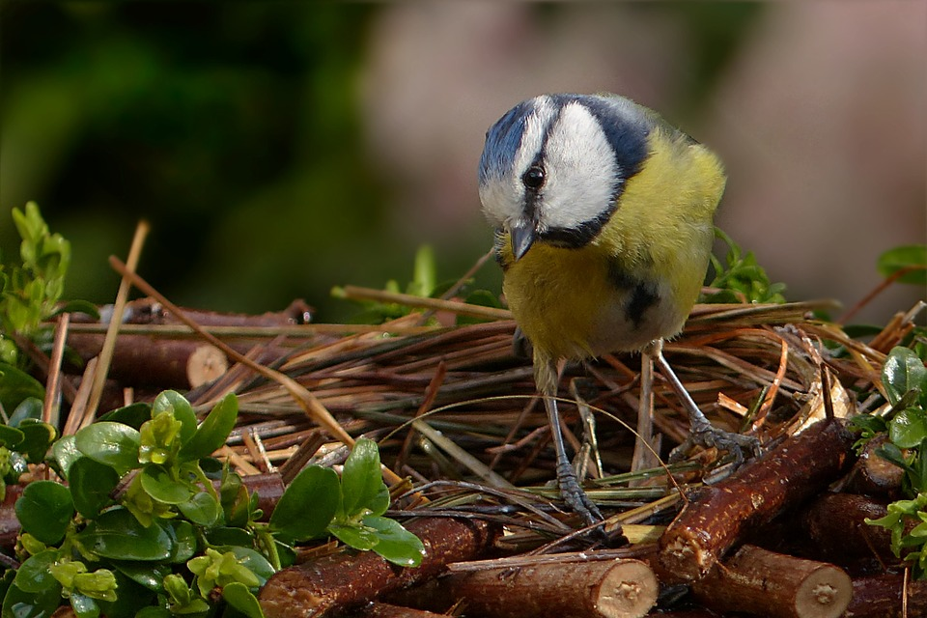

VOGELS IN DE TUIN

INLEIDING

In onze grote tuin met veel bosjes, enkele hoge bomen en een vijver kun je het
hele jaar door allerlei vogels zien. Daardoor kreeg ik al jong belangstelling voor
vogels. In dit werkstuk geef ik een overzicht van de belangrijkste vogels die je
in de tuin kunt zien. Ik hoop dat de lezers daardoor ook interesse krijgen in
vogels die in ons land voorkomen.

Hoofdstuk 1 De seizoenen

1 In de winter
Veel vogels die je ’s winters in de tuin kunt zien, zijn zogenaamde standvogels. Ze blijven het hele jaar door in ons land en broeden hier dus ook. Maar er zijn ook vogels bij die alleen maar in de winter hier komen. Dit zijn dus trekvogels. Voorbeelden van standvogels in de winter zijn de merel en het roodborstje. Wintervogels zijn o.a. de kramsvogel en de koperwiek.

2 Vogels op reis
Omdat de temperatuur verandert, kunnen vogels geen voedsel meer vinden. Zo hebben zwaluwen insecten nodig, die alleen ’s zomers gevangen kunnen worden. Zodra de zomer voorbij is, trekken ze naar zuidelijker gebieden waar wel insectien zijn. Hoe vogels hun weg vinden tijdens het trekken, is een bijzonder verhaal. Vogels die overdag trekken, kunnen zich orienteren op de zon, achttrekkers op de Poolster en de sterren daar omheen. Er zijn vogels die duizenden ilometers kunnen afleggen en onderweg enorm veel lichaamsgewicht verliezen. Ze kunnen heel lang doorvliegen omdat ze zweven op warme luchtstromen (thermiek).

Hoofdstuk 2 Vogelleven

1 Een nestje bouwen
Als je nestkastjes in de tuin ophangt, heb je kans dat vogels die gaan kiezen om hun nest in te bouwen. Ze verzamelen dan allerlei materiaal dat geschikt is in de omgeving. Dat kan ook afval zijn, naast stro en takjes. Sommige vogels, zoals de zwaluw, maken nesten met behulp van klei en speeksel. Ze boetseren hun nesten onder dakspanten. De boomklever maakt met behulp van leem (een soort klei) de opening van zijn nest.
Een wielewaal zoekt de toppen van hoge bomen op om zijn nest te bouwen.
Vogels passen zich gemakkelijk aan als het nodig is. Een uil nestelt graag in een boomholte, maar kan als het nodig is ook een nest op de grond maken.
Bij het maken van het nest zie je vaak dat mannetjes- en vrouwtjesvogels samenwerken. Ook bij het broeden wisselen ze elkaar af. Het is erg leuk dit gedrag in je eigen tuin te kunnen volgen.
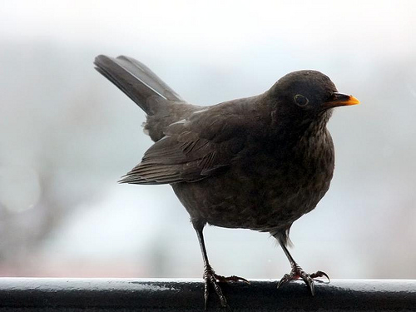

2 Eten zoeken
Veel vogels in de tuin komen daar omdat ze er voedsel kunnen vinden. Merels zoeken wurmen in de aarde en eten graag bessen van de struiken, mezen zoeken zaden die ze kunnen eten. Als het heeft gesneeuwd is het een moeilijke tijd voor vogels die hun voedsel op de grond zoekn. Dan is het dus erg fijn als mensen zo vriendelijk zijn een pindaslinger of een vetbolletje in de tuin te hangen. In het voorjaar sterven veel vogels door een tekort aan zaden. Een niet zo geliefde gast in je tuin is een reiger, die het heeft voorzien op de vissen in je vijver. Een net spannen maakt de vijver er niet mooier op, maar kan wel odig zijn. Reigers zijn verder echte afvaleters, geen wonder dat je ze tegenwoordig in grote aantallen in de steden kunt vinden.

Hoofdstuk 3 Vogels in hun territorium

1 Territoriumgedrag
In het voorjaar zie je het gedrag van vogels veranderen. De mannetjes zoeken een teritorium om achter de vrouwtjes aan te gaan. Dit gebied bakenen ze af door te zingen op een bepaalde hoge plek. Zo laten ze weten dat andere mannetjes niet welkom zijn. Het mooie gezang van vogels is dus niet bedoeld om mensen een plezier te doen. Het lokt vrouwtjes. Als de vogels hebben gepaard, begint de periode om nesten te bouwen. Eieren en jonge vogels zijn erg kwetsbaar. Hou de kat in de gaten en geef hem een belletje. Veel jongen overleven het niet. Het is erg leuk om te zien hoe jonge vogels gaan uitvliegen. Na het broeden gaan vogels in de rui: ze verliezen hun veren en krijgen nieuwe. Dit is een proses dat veel energie vraagt.

2 Trekvogels
Veel vogels die je ’s winters in de tuin kunt zien, zijn zogenaamde standvogels. Ze blijven het hele jaar door in ons land en broeden hier dus ook. Maar er zijn ook vogels bij die alleen maar in de winter hier komen. Dit zijn dus trekvogels. Voorbeelden van standvogels in de winter zijn de merel en het roodborstje. Wintervogels zijn o.a. de kramsvogel en de koperwiek.

3 Wegtrekken
Omdat de temperatuur verandert, kunnen vogels geen voedsel meer vinden. Zo hebben zwaluwen insecten nodig, die alleen ’s zomers gevangen kunnen worden. Zodra de zomer voorbij is, trekken ze naar zuidelijker gebieden waar wel insectien zijn. Hoe vogels hun weg vinden tijdens het trekken, is een bijzonder verhaal. Vogels die overdag trekken, kunnen zich orienteren op de zon, achttrekkers op de Poolster en de sterren daar omheen. Er zijn vogels die duizenden ilometers kunnen afleggen en onderweg enorm veel lichaamsgewicht verliezen. Ze kunnen heel lang doorvliegen omdat ze zweven op warme luchtstromen (thermiek).

Hoofdstuk 4 Nestbouw

1 Nesten bouwen
Als je nestkastjes in de tuin ophangt, heb je kans dat vogels die gaan kiezen om hun nest in te bouwen. Ze verzamelen dan allerlei materiaal dat geschikt is in de omgeving. Dat kan ook afval zijn, naast stro en takjes. Sommige vogels, zoals de zwaluw, maken nesten met behulp van klei en speeksel. Ze boetseren hun nesten onder dakspanten. De boomklever maakt met behulp van leem (een soort klei) de opening van zijn nest.
Een wielewaal zoekt de toppen van hoge bomen op om zijn nest te bouwen.
Vogels passen zich gemakkelijk aan als het nodig is. Een uil nestelt graag in een boomholte, maar kan als het nodig is ook een nest op de grond maken.
Bij het maken van het nest zie je vaak dat mannetjes- en vrouwtjesvogels samenwerken. Ook bij het broeden wisselen ze elkaar af. Het is erg leuk dit gedrag in je eigen tuin te kunnen volgen.

2 Voeding
Veel vogels in de tuin komen daar omdat ze er voedsel kunnen vinden. Merels zoeken wurmen in de aarde en eten graag bessen van de struiken, mezen zoeken zaden die ze kunnen eten. Als het heeft gesneeuwd is het een moeilijke tijd voor vogels die hun voedsel op de grond zoekn. Dan is het dus erg fijn als mensen zo vriendelijk zijn een pindaslinger of een vetbolletje in de tuin te hangen. In het voorjaar sterven veel vogels door een tekort aan zaden. Een niet zo geliefde gast in je tuin is een reiger, die het heeft voorzien op de vissen in je vijver. Een net spannen maakt de vijver er niet mooier op, maar kan wel odig zijn. Reigers zijn verder echte afvaleters, geen wonder dat je ze tegenwoordig in grote aantallen in de steden kunt vinden.

3 Broedtijd
In het voorjaar zie je het gedrag van vogels veranderen. De mannetjes zoeken een teritorium om achter de vrouwtjes aan te gaan. Dit gebied bakenen ze af door te zingen op een bepaalde hoge plek. Zo laten ze weten dat andere mannetjes niet welkom zijn. Het mooie gezang van vogels is dus niet bedoeld om mensen een plezier te doen. Het lokt vrouwtjes. Als de vogels hebben gepaard, begint de periode om nesten te bouwen. Eieren en jonge vogels zijn erg kwetsbaar. Hou de kat in de gaten en geef hem een belletje. Veel jongen overleven het niet. Het is erg leuk om te zien hoe jonge vogels gaan uitvliegen. Na het broeden gaan vogels in de rui: ze verliezen hun veren en krijgen nieuwe. Dit is een proses dat veel energie vraagt.

Hoofdstuk 5 Zorgen voor tuinvogels

1 Standvogels
Veel vogels die je ’s winters in de tuin kunt zien, zijn zogenaamde standvogels. Ze blijven het hele jaar door in ons land en broeden hier dus ook. Maar er zijn ook vogels bij die alleen maar in de winter hier komen. Dit zijn dus trekvogels. Voorbeelden van standvogels in de winter zijn de merel en het roodborstje. Wintervogels zijn o.a. de kramsvogel en de koperwiek.

2 Vogeltrek
Omdat de temperatuur verandert, kunnen vogels geen voedsel meer vinden. Zo hebben zwaluwen insecten nodig, die alleen ’s zomers gevangen kunnen worden. Zodra de zomer voorbij is, trekken ze naar zuidelijker gebieden waar wel insectien zijn. Hoe vogels hun weg vinden tijdens het trekken, is een bijzonder verhaal. Vogels die overdag trekken, kunnen zich orienteren op de zon, achttrekkers op de Poolster en de sterren daar omheen. Er zijn vogels die duizenden ilometers kunnen afleggen en onderweg enorm veel lichaamsgewicht verliezen. Ze kunnen heel lang doorvliegen omdat ze zweven op warme luchtstromen (thermiek).

3 Nestelen
Als je nestkastjes in de tuin ophangt, heb je kans dat vogels die gaan kiezen om hun nest in te bouwen. Ze verzamelen dan allerlei materiaal dat geschikt is in de omgeving. Dat kan ook afval zijn, naast stro en takjes. Sommige vogels, zoals de zwaluw, maken nesten met behulp van klei en speeksel. Ze boetseren hun nesten onder dakspanten. De boomklever maakt met behulp van leem (een soort klei) de opening van zijn nest.
Een wielewaal zoekt de toppen van hoge bomen op om zijn nest te bouwen.
Vogels passen zich gemakkelijk aan als het nodig is. Een uil nestelt graag in een boomholte, maar kan als het nodig is ook een nest op de grond maken.
Bij het maken van het nest zie je vaak dat mannetjes- en vrouwtjesvogels samenwerken. Ook bij het broeden wisselen ze elkaar af. Het is erg leuk dit gedrag in je eigen tuin te kunnen volgen.

4 Voedsel
Veel vogels in de tuin komen daar omdat ze er voedsel kunnen vinden. Merels zoeken wurmen in de aarde en eten graag bessen van de struiken, mezen zoeken zaden die ze kunnen eten. Als het heeft gesneeuwd is het een moeilijke tijd voor vogels die hun voedsel op de grond zoekn. Dan is het dus erg fijn als mensen zo vriendelijk zijn een pindaslinger of een vetbolletje in de tuin te hangen. In het voorjaar sterven veel vogels door een tekort aan zaden. Een niet zo geliefde gast in je tuin is een reiger, die het heeft voorzien op de vissen in je vijver. Een net spannen maakt de vijver er niet mooier op, maar kan wel odig zijn. Reigers zijn verder echte afvaleters, geen wonder dat je ze tegenwoordig in grote aantallen in de steden kunt vinden.

Hoofdstuk 5 Bijzondere vogels

1 Voorjaar
In het voorjaar zie je het gedrag van vogels veranderen. De mannetjes zoeken een teritorium om achter de vrouwtjes aan te gaan. Dit gebied bakenen ze af door te zingen op een bepaalde hoge plek. Zo laten ze weten dat andere mannetjes niet welkom zijn. Het mooie gezang van vogels is dus niet bedoeld om mensen een plezier te doen. Het lokt vrouwtjes. Als de vogels hebben gepaard, begint de periode om nesten te bouwen. Eieren en jonge vogels zijn erg kwetsbaar. Hou de kat in de gaten en geef hem een belletje. Veel jongen overleven het niet. Het is erg leuk om te zien hoe jonge vogels gaan uitvliegen. Na het broeden gaan vogels in de rui: ze verliezen hun veren en krijgen nieuwe. Dit is een proses dat veel energie vraagt.

2 Wintervogels
Veel vogels die je ’s winters in de tuin kunt zien, zijn zogenaamde standvogels. Ze blijven het hele jaar door in ons land en broeden hier dus ook. Maar er zijn ook vogels bij die alleen maar in de winter hier komen. Dit zijn dus trekvogels. Voorbeelden van standvogels in de winter zijn de merel en het roodborstje. Wintervogels zijn o.a. de kramsvogel en de koperwiek.

3 Trekken
Omdat de temperatuur verandert, kunnen vogels geen voedsel meer vinden. Zo hebben zwaluwen insecten nodig, die alleen ’s zomers gevangen kunnen worden. Zodra de zomer voorbij is, trekken ze naar zuidelijker gebieden waar wel insectien zijn. Hoe vogels hun weg vinden tijdens het trekken, is een bijzonder verhaal. Vogels die overdag trekken, kunnen zich orienteren op de zon, achttrekkers op de Poolster en de sterren daar omheen. Er zijn vogels die duizenden ilometers kunnen afleggen en onderweg enorm veel lichaamsgewicht verliezen. Ze kunnen heel lang doorvliegen omdat ze zweven op warme luchtstromen (thermiek).

4 Nesten bouwen
Als je nestkastjes in de tuin ophangt, heb je kans dat vogels die gaan kiezen om hun nest in te bouwen. Ze verzamelen dan allerlei materiaal dat geschikt is in de omgeving. Dat kan ook afval zijn, naast stro en takjes. Sommige vogels, zoals de zwaluw, maken nesten met behulp van klei en speeksel. Ze boetseren hun nesten onder dakspanten. De boomklever maakt met behulp van leem (een soort klei) de opening van zijn nest.
Een wielewaal zoekt de toppen van hoge bomen op om zijn nest te bouwen.
Vogels passen zich gemakkelijk aan als het nodig is. Een uil nestelt graag in een boomholte, maar kan als het nodig is ook een nest op de grond maken.
Bij het maken van het nest zie je vaak dat mannetjes- en vrouwtjesvogels samenwerken. Ook bij het broeden wisselen ze elkaar af. Het is erg leuk dit gedrag in je eigen tuin te kunnen volgen.

5 Eten
Veel vogels in de tuin komen daar omdat ze er voedsel kunnen vinden. Merels zoeken wurmen in de aarde en eten graag bessen van de struiken, mezen zoeken zaden die ze kunnen eten. Als het heeft gesneeuwd is het een moeilijke tijd voor vogels die hun voedsel op de grond zoekn. Dan is het dus erg fijn als mensen zo vriendelijk zijn een pindaslinger of een vetbolletje in de tuin te hangen. In het voorjaar sterven veel vogels door een tekort aan zaden. Een niet zo geliefde gast in je tuin is een reiger, die het heeft voorzien op de vissen in je vijver. Een net spannen maakt de vijver er niet mooier op, maar kan wel odig zijn. Reigers zijn verder echte afvaleters, geen wonder dat je ze tegenwoordig in grote aantallen in de steden kunt vinden.

Lente
In het voorjaar zie je het gedrag van vogels veranderen. De mannetjes zoeken een teritorium om achter de vrouwtjes aan te gaan. Dit gebied bakenen ze af door te zingen op een bepaalde hoge plek. Zo laten ze weten dat andere mannetjes niet welkom zijn. Het mooie gezang van vogels is dus niet bedoeld om mensen een plezier te doen. Het lokt vrouwtjes. Als de vogels hebben gepaard, begint de periode om nesten te bouwen. Eieren en jonge vogels zijn erg kwetsbaar. Hou de kat in de gaten en geef hem een belletje. Veel jongen overleven het niet. Het is erg leuk om te zien hoe jonge vogels gaan uitvliegen. Na het broeden gaan vogels in de rui: ze verliezen hun veren en krijgen nieuwe. Dit is een proses dat veel energie vraagt.

CONCLUSIE

Vogels zijn onze vrienden in de tuin. Ze laten ons dicht bij huis zien, hoe ingewikkeld en boeiend de natuur is. Elke vogel heeft zijn eigen territorium en manier van leven. Ook is opvallend dat vogels moeten vechten om te overleven en daar ongelooflijk veel energie in steken. Tenslotte is de vogeltrek een interessant verschijnsel waar we nog lang niet alles van weten. Ook gewone vogels in de tuin zijn soms veel raadselachtiger dan je denkt.

BRONVERMELDING

J. Koekkoek, Vogels van Nederland, Zutphen: Thieme, 1994
Bokko van der Wulp, Wat vliegt daar? Amsterdam: Kempe en Gunnik, 2010
R. P. Focke Wulf, Vogeltrekjes, Rotterdam: Coutinho, 2008
http://tuinvogels.vindikhier.nl/
http://www.vogelbescherming.nl/tuinvogel/tuinvogels

